# rb2105 M5

## 03-27 – 04-02 回测结果

INFO - 时间: 2021-03-30 11:14:59.999999, 合约: SHFE.rb2105, 开平: OPEN, 方向: BUY, 手数: 7, 价格: 4957.950,手续费: 35.53

INFO - 时间: 2021-03-30 13:30:59.999999, 合约: SHFE.rb2105, 开平: CLOSETODAY, 方向: SELL, 手数: 7, 价格: 4961.000,手续费: 35.53

INFO - 时间: 2021-03-30 21:14:59.999999, 合约: SHFE.rb2105, 开平: OPEN, 方向: BUY, 手数: 7, 价格: 4952.746,手续费: 35.53

INFO - 时间: 2021-03-30 21:26:59.999999, 合约: SHFE.rb2105, 开平: CLOSETODAY, 方向: SELL, 手数: 7, 价格: 4952.000,手续费: 35.53

INFO - 时间: 2021-03-30 22:59:59.999999, 合约: SHFE.rb2105, 开平: OPEN, 方向: BUY, 手数: 7, 价格: 4964.134,手续费: 35.53

INFO - 时间: 2021-03-30 22:59:59.999999, 合约: SHFE.rb2105, 开平: CLOSETODAY, 方向: SELL, 手数: 7, 价格: 4969.000,手续费: 35.53

INFO - 模拟交易账户资金

INFO - 日期: 2021-03-29, 账户权益: 100000.00, 可用资金: 100000.00, 浮动盈亏: 0.00, 持仓盈亏: 0.00, 平仓盈亏: 0.00, 市值: 0.00, 保证金: 0.00, 手续费: 0.00, 风险度: 0.00%

INFO - 日期: 2021-03-30, 账户权益: 100142.44, 可用资金: 100142.44, 浮动盈亏: 0.00, 持仓盈亏: 0.00, 平仓盈亏: 213.50, 市值: 0.00, 保证金: 0.00, 手续费: 71.06, 风险度: 0.00%

INFO - 日期: 2021-03-31, 账户权益: 100288.68, 可用资金: 100288.68, 浮动盈亏: 0.00, 持仓盈亏: 0.00, 平仓盈亏: 288.37, 市值: 0.00, 保证金: 0.00, 手续费: 142.13, 风险度: 0.00%

INFO - 日期: 2021-04-01, 账户权益: 100288.68, 可用资金: 100288.68, 浮动盈亏: 0.00, 持仓盈亏: 0.00, 平仓盈亏: 0.00, 市值: 0.00, 保证金: 0.00, 手续费: 0.00, 风险度: 0.00%

INFO - 日期: 2021-04-02, 账户权益: 100288.68, 可用资金: 100288.68, 浮动盈亏: 0.00, 持仓盈亏: 0.00, 平仓盈亏: 0.00, 市值: 0.00, 保证金: 0.00, 手续费: 0.00, 风险度: 0.00%

INFO - 胜率: 66.67%, 盈亏额比例: 5.31, 收益率: 0.29%, 年化收益率: 15.50%, 最大回撤: 0.00%, 年化夏普率: 10.6709

## Yby 阳包阴

### 20210331

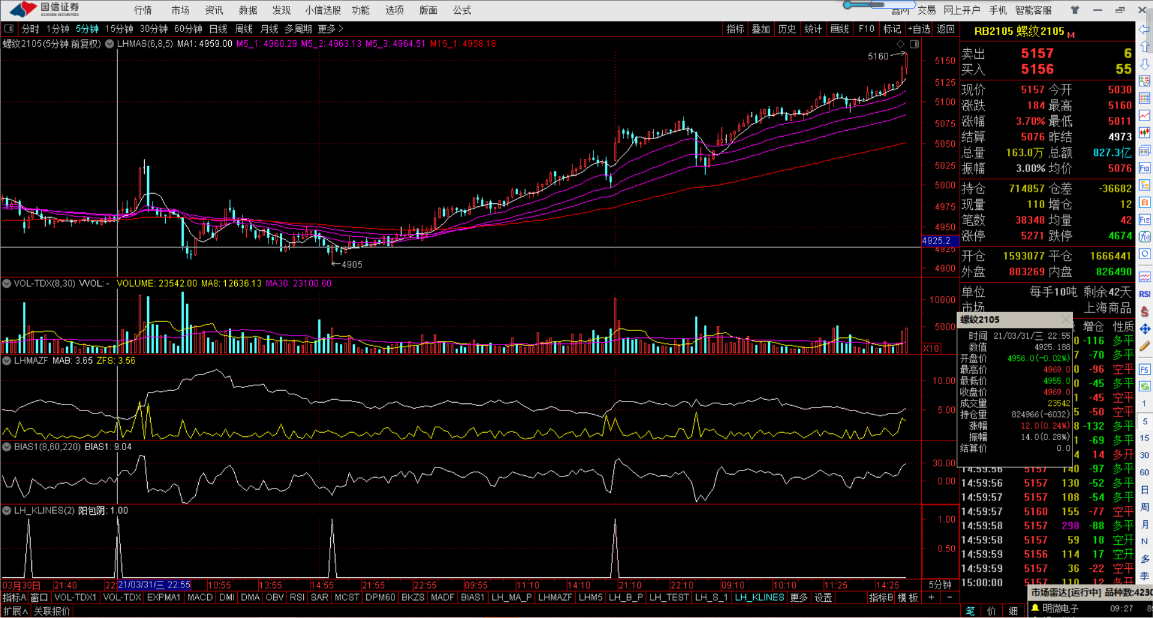

INFO - 时间: 2021-03-30 22:59:59.999999, 合约: SHFE.rb2105, 开平: OPEN, 方向: BUY, 手数: 7, 价格: 4964.134,手续费: 34.81

INFO - 时间: 2021-03-31 09:28:59.999999, 合约: SHFE.rb2105, 开平: CLOSETODAY, 方向: SELL, 手数: 7, 价格: 4988.000,手续费: 34.81

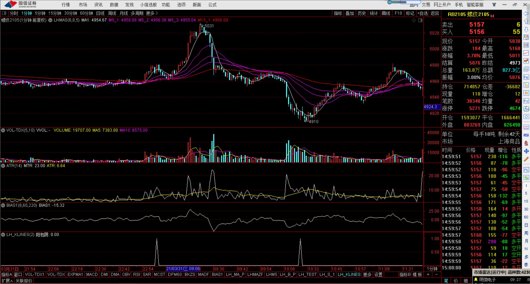

## 突破

### 横盘突破

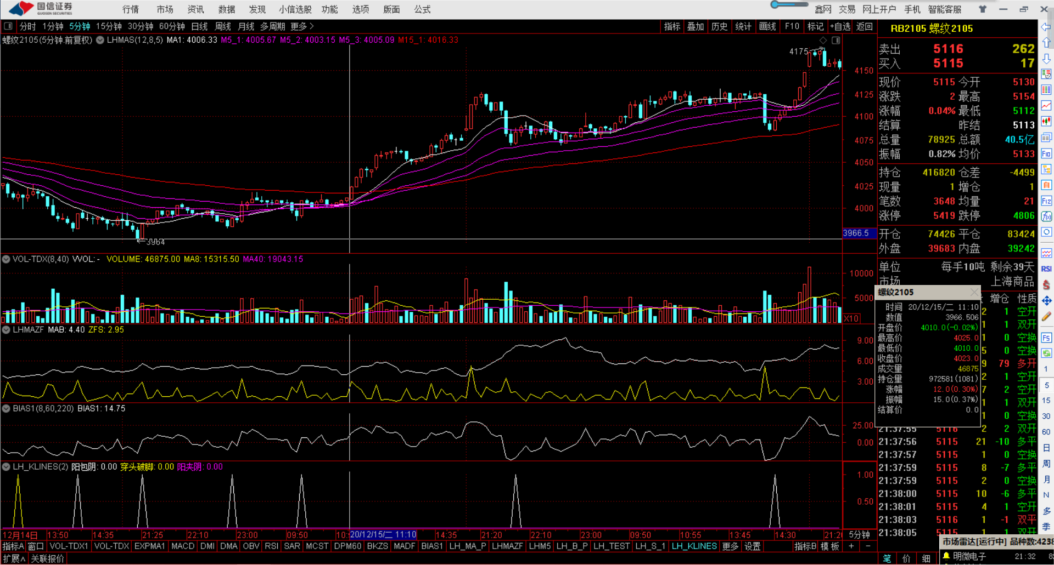

# b